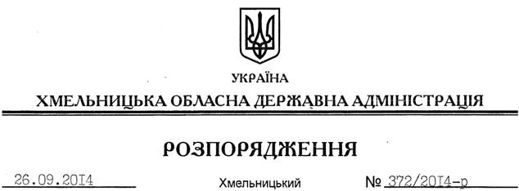

Про визнання таким, що втратило чинність, розпорядження голови обласної державної адміністрації від 02.04.2010 № 131/2010-р

На підставі статті 6 Закону України “Про місцеві державні адміністрації”, Указу Президента України від 02 вересня 2014 року № 701/2014 “Про ліквідацію консультативних, дорадчих та інших допоміжних органів і служб, утворених Президентом України”:
Визнати таким, що втратило чинність, розпорядження голови обласної державної адміністрації від 02.04.2010 № 131/2010-р “Про утворення регіонального комітету з економічних реформ при облдержадміністрації”.

Голова адміністрації Л.Прус

